Муниципальное бюджетное общеобразовательное учреждение
Дубровская №2 средняя общеобразовательная школа

Сценарий урока по географии
«Горы Южной Сибири: климат и внутренние воды»

Автор: Чернякова Елена Викторовна,
учитель географии МБОУ Дубровской №2 СОШ п. Дубровка Дубровского района Брянской области

Тема: Горы Южной Сибири: климат и внутренние воды
Класс:8

Тип урока: комбинированный

Цель: углубить и развить знания учащихся о природе России.
Задачи:
- Общеобразовательная: сформировать знания об особенностях климата и внутренних вод гор Южной Сибири; закрепить понятия «антициклон» и «инверсия»; развивать умения работать с орографической схемой;
- Развивающая: развивать познавательный интерес, умение работать с разными источниками информации (текстовыми, картографическими, электронными), анализировать полученную информацию, представлять ее в различной форме (логических схем, электронной презентации, устного сообщения), делать выводы, прогнозировать последствие влияния человека на природу; развивать творческие, коммуникативные способности учащихся;
- Воспитательные: воспитывать культуру общения, развивать речевую культуру, формировать экологическое сознание, воспитывать чувство ответственности за состояние природной среды.

Планируемые результаты:
Личностные:
- сформированность учебно-познавательного интереса к изучению географии, собственных мировоззренческих позиций, понимание и принятие правил работы на занятии;

Метапредметные:
Познавательные УУД
- находить достоверные сведения в источниках информации, анализировать и обобщать тематическую информацию, формулировать выводы, строить логически обоснованные рассуждения, преобразовывать информацию из одной формы в другую, выполнять учебно-информационные проекты
Регулятивные УУД
- уметь определять цель в процессе учебной деятельности, выбирать средства достижения цели в группе и индивидуально, планировать деятельность в учебной ситуации, оценивать степень и способы достижения цели, осуществлять самоконтроль и взаимоконтроль;
Коммуникативные УУД
- организовывать работу в паре и группе, излагать свое мнение, аргументируя его, понимать позиции другого, корректировать свое мнение под действием контраргументов, осознанно использовать речевые средства в соответствии с ситуацией общения и коммуникативной задачей
Личностные УУД
- Осознавать свои эмоции, адекватно выражать и контролировать их, понимать эмоциональное состояние других людей, осознавать и проявлять себя гражданином России

Предметные:
- понимать особенности климата и внутренних вод гор Южной Сибири; давать определения понятий «антициклон» и «инверсия»; обозначать на орографической схеме формы рельефа, составлять ЛОС, вопросы по изученному материалу, определять по картам атласа климатические показатели, показывать на карте гидрографические объекты, создавать информационный проект о Байкале, сопоставлять источники географической информации (климатограммы, карты атласа), составлять географические модели, прогнозировать последствия влияния деятельности человека на природу

УМК:
География: Природа России. Учебник для 8 класса общеобразовательных учреждений / Е.М.Домогацких, Н.И.Алексеевский. – 4-е изд. – М.: ООО «ТИД «Русское слово-РС». 2010. – 232 с.:ил
- атлас: География материков и океанов .-М.: Дрофа; Издательство ДИК,2012.

Оборудование:
- раздаточный материал (карточки для проверки знаний, задания и справочные материалы для групповой работы),
- физическая карта мира
- электронная презентация, проектор, интерактивная доска

Технологическая карта
Этапы урока | Деятельность учителя | Виды деятельности учащихся |  |  | Продукт  (результат)
Этапы урока | Деятельность учителя | познавательная | коммуникативная | регулятивная | Продукт  (результат)
I.Организационный момент | Проверяется готовность учащихся  Стимулирует начало работы вопросами  - Мы продолжаем изучать один из самых интересных природных районов России – горы Южной Сибири. На прошлом уроке вы познакомились с особенностями рельефа района. Что мы будем изучать сегодня исходя из плана характеристики природного трайона? -А так как рельеф является одним из климатообразующих факторов, от него зависит размещение внутренних вод, то сначала давайте вспомним главные черты рельефа гор Южной Сибири. | Приветствуют учителя, готовят свое рабочее место  Отвечают на вопросы учителя для быстрого включения в деловой ритм  Сегодня наша задача выяснить особенности климата и внутренних вод, используя различные источники информации
II. Проверка выполне-ния д/з | Дает установку на проверку знаний и умений  1. Работа в парах (учащиеся задают друг другу по три заранее подготовленных вопроса по домашнему параграфу и оценивают ответы) – 5 минут  2. Индивидуальная работа по карточкам (заполнить орографическую схему района и найти соответствие между рельефом, тектоническим строением и размещением полезных ископаемых. 3. Самопроверка (на «3» разрешается использовать атлас). – 5 минут.  Фронтально устно: назовите главные черты рельефа гор Южной Сибири. – 1 мин.  Контролирует время | Задают вопросы по домашнему материалу  Заполняют орографическую схему района и находят соответствие между рельефом, тектоническим строением и размещением полезных ископаемы | Организовывают работу в паре  Строят речевые высказывания | Оценивают свои знания и умения, знания своих товарищей | Листы само и взаимопроверки
III  Изучение нового материала.  1.Мотивация и целеполагание | Задает проблемный вопрос:  Почему регион Горы Юга Сибири называют краем климатических контрастов и колыбелью внутренних вод России?  Корректирует тему и цели урока. | Анализируют, доказывают, аргументируют свою точку зрения.  Предлагают пути решения проблемной ситуации | Строят речевые высказывания | Исследуют условия учебной задачи  Формулируют тему и цели урока | Запись учащимися темы урока в тетради
2.Усвоение новых знаний.  Изучение климата гор Южной Сибири | Организует работу по группам  - Используя карты атласа и знания о климатообразующих факторах, выделите основные черты климата изучаемого природного района. (5 минут)  - Сделайте вывод: в каких направлениях возрастает континентальность климата в горах Юга Сибири? Заполните ЛОС на интерактивной доске и в тетрадях.  Контролирует работу учащихся в группе  Подводит итог работы  Задает уточняющие вопросы | Проводят коллективное исследование, приобретают новые знания о климате региона, заполняют ЛОС | Работают в группах Участвуют в обсуждении содержания материала  Строят речевые высказывания | Осуществляют самоконтроль Принимают и сохраняют учебную цель и задачу. | ЛОС в тетрадях и на интерактивной доске
3. Изучение вод гор Южной Сибири | Организует познавательную деятельность учащихся фронтально по вопросам:  - Найдите и покажите, какие реки России берут начало в юрах Южной Сибири  - Каков характер течения рек, источники питания?  - Несмотря на то, что все реки по территории района протекают лишь в верхнем течении, этот природный район является самым обеспеченным водными ресурсами. Объясните, почему? | Работают с картами атласа  Отвечают на вопросы | Строят речевые высказывания  Дополняют ответы товарищей | Осуществляют самоконтроль деятельности и результатов в соответствии с целями
4. Проект «Байкал – жемчужина Сибири» | Формирует мотивацию к восприятию дополнительной информации  - Озеро Байкал образно называют «жемчужиной России». Группа наших ребят побывала в виртуальной экспедиции на Байкале, провела исследования и готова нам доложить о результатах. | Представляют учебно-информационнй проект  Осмысливают информацию | Выступают перед аудиторией,  Слушают выступление товарищей | Принимают и сохраняют учебную задачу. Осуществляют саморегуляцию | Проектный продукт – мультимедийная презентация
5.Стадия осмысле-ния | Организует осмысление результатов работы, выполненной на уроке.  - Вернемся к началу урока, к вопросу «Почему регион Горы Юга Сибири- край климатических контрастов и колыбель внутренних вод России ?» Можем ли мы дать полный ответ? Мы продолжим работу и только тогда сможем обосновать справедливость утверждения и его условия. | Обобщают знания, полученные на уроке.  Отвечают на проблемный вопрос | Строят речевые высказывания  Дополняют ответы товарищей | Рефлексия своих знаний
IV. Закрепле-ние нового материала | Организует практическую работу по группам:  - двум группам оценить климатические условия и водные ресурсы района и обосновать место для создания бальнеоклиматического оздоровительного курорта (используют материал урока, карты атласа и дополнительный материал – климатограммы городов гор Юга Сибири) Придумать рекламу курорта  - двум группам начертить на карте района проект нефтепровода из Западной Сибири на Дальний Восток.  Задает уточняющие вопросы  Подводит итог работы | Проводят коллективное исследование составляют географические модели, прогнозируют последствия влияния деятельности человека на природу | Выступают с результатами исследований | Участвуют в совместной деятельности;  сравнивают полученные результаты с ожидаемыми результатами | Реклама курорта  Нефтепровод рисуют на интерактивной доске. Сравнивают с реальным проектом. Объясняют удаление нефтепровода от Байкала сесмической активностью территории и опасностью загрязнения Байкала.
V.Итог урока  1.Само-рефлексия  2. Домашнее задание | Стимулирует учащихся дать анализ и оценку успешности достижения цели, оценку своей работы  Что понравилось на уроке? Довольны ли вы своей работой?  Предлагает составить синквейн по уроку  Обеспечивает понимание цели, содержания и способов выполнения домашнего задания  § 48, по 3 вопроса к §, творческое задание по группам: составить туристические проспекты одного из регионов Южной Сибири. | Подводят итог урока  Составляют синквейн | Строят речевые высказывания  Озвучивают синквейн | Рефлексия своих знаний | Синквейн  Урок географии  Интересный, насыщенный  Путешествовали, узнавали, проектировали  Быстро прошел урок.  Здорово!  Запись домашнего задания

Приложение 1
Ф.И._________________________________ Вариант 1
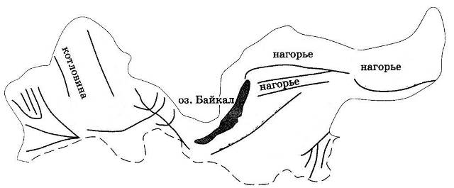

Обозначьте цифрами формы рельефа гор Юга Сибири:
1. Алтай 2. Кузнецкий Алатау 3. Западный Саян
4. Кузнецкая котловина 5. хребет Хамар-Дабан 6. Борщовочный хребет
7. Патомское нагорье
Соедините стрелками формы рельефа и соответствующее им тектоническое строение:
Алтай Щит древней платформы
Становое нагорье Область герцинской складчатости
Алданское нагорье Область байкальской складчатости

Ф.И._________________________________ Вариант 2

Обознасьте цифрами формы рельефа гор Юга Сибири:
8. Салаирский кряж 9. Тувинская котловина 10. Восточный Саян
11. Яблоновый хребет 12. Становое нагорье 13. Алданское нагорье
14. Становой хребет
Соедините стрелками формы рельефа и соответствующие им полезные ископаемые:
Алтай золото
Алданское нагорье каменный уголь
Кузнецкая котловина железные руды

За каждый правильный ответ – 1 балл.

Оцените свою работу:
- 9-10 баллов – «5»
- 7-8 баллов – «4»
- 5-6 баллов – «3»
- при работе с атласом – «3», если набрано больше 7 баллов

Набрано баллов: ____

Оценка: _____

Вопросы по теме «Геологическое строение, рельеф и полезные ископаемые гор Юга Сибири»
Вопросы составил (а): ________________________
Отвечал (а): _________________________________
- _____________________________________________________________________
_______________________________________________________________________
- _____________________________________________________________________
_______________________________________________________________________
- _____________________________________________________________________
_______________________________________________________________________
Количество верных ответов:
Приложение 2
Климатограммы городов природного региона Горы Юга Сибири

Климатограмма города Чита Климатограмма города Барнаул Климатограмма города Минусинск

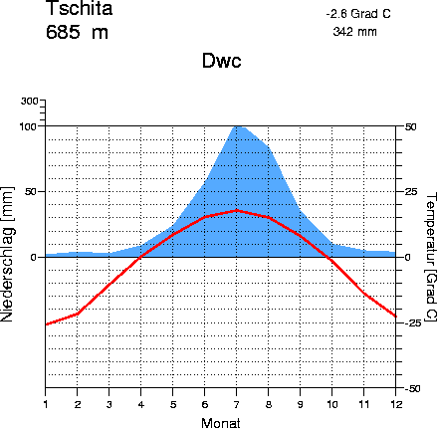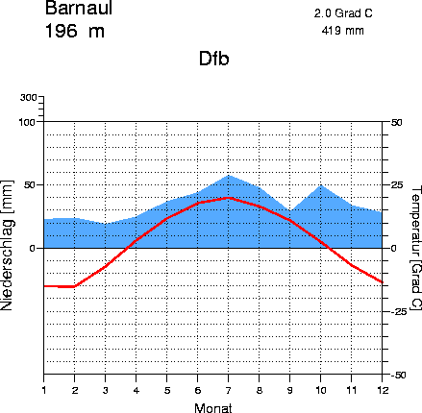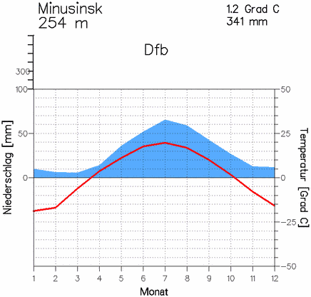

Задание: проанализируйте карты атласа (стр. 43-44) и климатограммы городов Барнаул, Минусинск, Чита. Сделайте вывод, в районе какого из городов наиболее благоприятные условия для создания бальнеоклиматического курорта.

(Климатограммы взяты на сайте www.klimadiagramme.de)
Маршрут нефтепровода

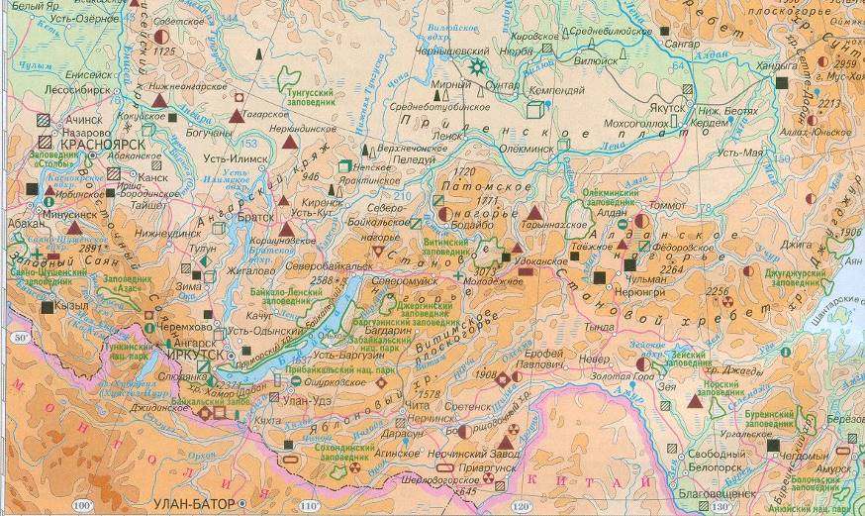

Задание: проложите на карте проект нефтепровода из Восточной Сибири на Дальний Восток
по маршруту Тайшет – Тында для АО Транснефть.

